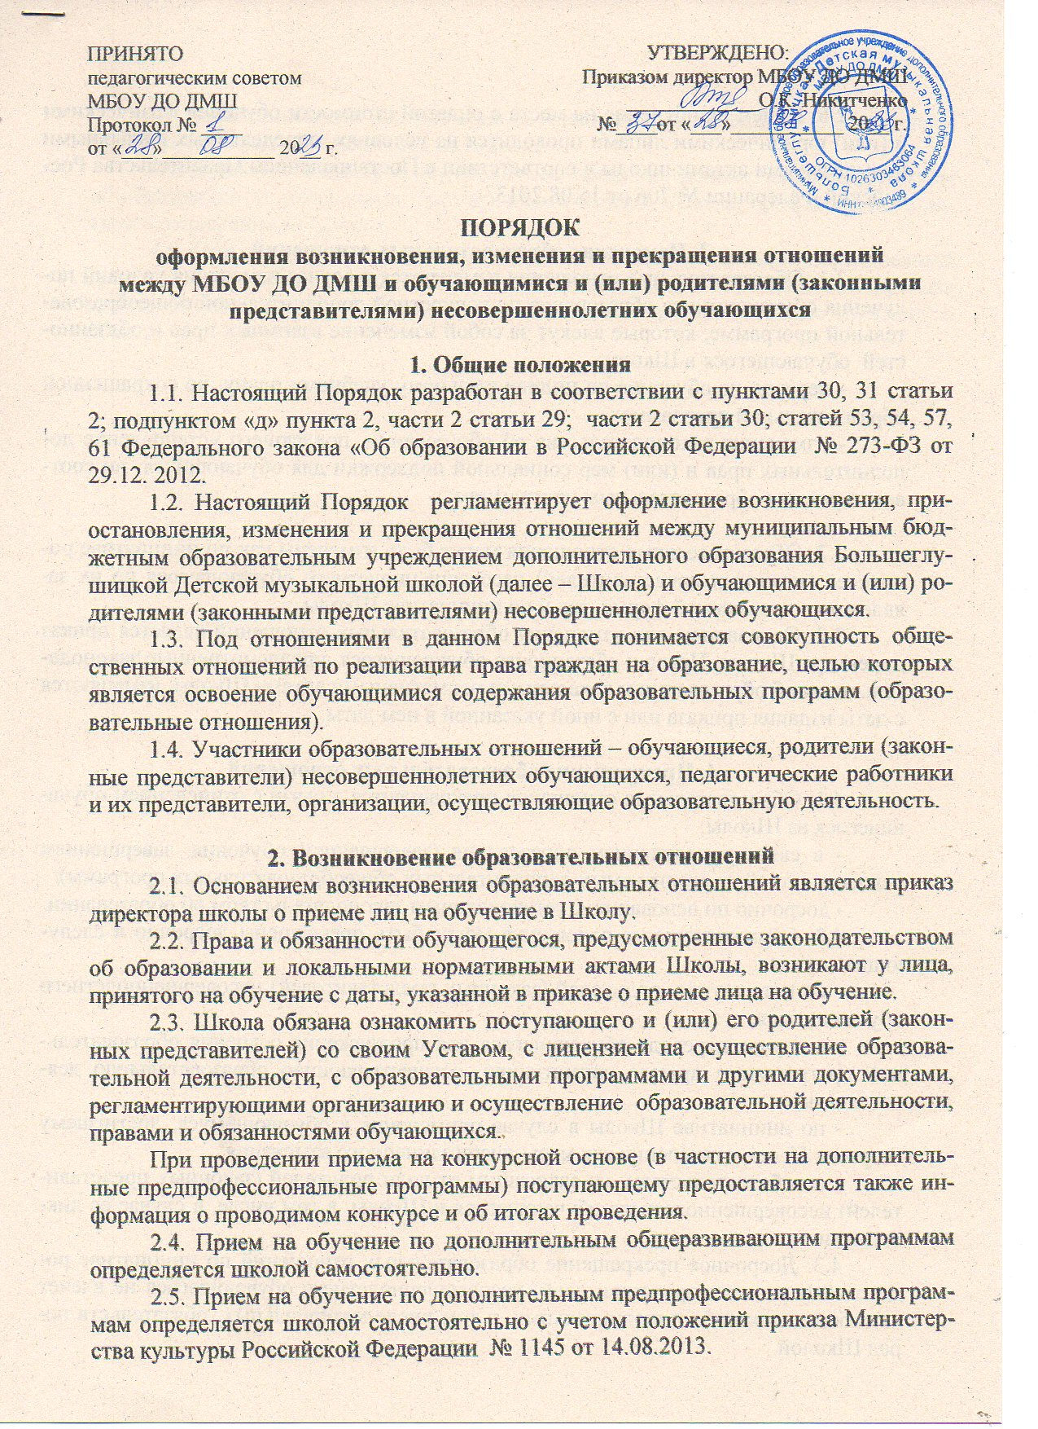
2.6. Прием на обучение на места с оплатой стоимости обучения физическими и (или) юридическими лицами проводится на условиях, определяемых локальными нормативными актами школы в соответствии с Постановлением Правительства Российской Федерации № 706 от 15.08.2013.

3. Изменение образовательных отношений
3.1. Образовательные отношения изменяются в случае изменения условий получения обучающимися образования по конкретной дополнительной общеобразовательной программе, которые влекут за собой изменение взаимных прав и обязанностей обучающегося и Школы:
- перевод на обучение по индивидуальному учебному плану, по сокращенной образовательной программе;
- изменения законодательства об образовании, повлекшего установление дополнительных прав и (или) мер социальной поддержки для обучающихся по соответствующим образовательным программам;
- иные.
3.2. Образовательные отношения могут быть изменены как по инициативе родителей (законных представителей) несовершеннолетнего обучающегося по их заявлению в письменной форме, так и по инициативе Школы.
3.3. Основанием для изменения образовательных отношений является приказ директора Школы. Права и обязанности обучающегося, предусмотренные законодательством об образовании и локальными нормативными актами Школы, изменяются с даты издания приказа или с иной указанной в нем даты.

4. Прекращение образовательных отношений
4.1. Образовательные отношения прекращаются в связи с отчислением обучающегося из Школы:
- в связи с получением образования (завершением обучения, завершением освоения одной из реализуемых дополнительных общеобразовательных программ):
- досрочно по основаниям, установленным законодательством об образовании.
4.2. Образовательные отношения могут быть прекращены досрочно в следующих случаях:
- по инициативе родителей (законных представителей) несовершеннолетнего обучающегося;
- в случае перевода обучающегося для продолжения освоения образовательной программы в другую организацию, осуществляющую образовательную деятельность;
- по инициативе Школы в случае применения к обучающемуся, достигшему возраста 15 лет, отчисления как меры дисциплинарного взыскания;
- по обстоятельствам, не зависящим от воли родителей (законных представителей) несовершеннолетнего обучающегося и Школы, в том числе, в случае ее ликвидации.
4.3. Досрочное прекращение образовательных отношений по инициативе родителей (законных представителей) несовершеннолетнего обучающегося не влечет за собой каких-либо дополнительных, в том числе материальных, обязательств перед Школой.
4.4. Основанием для прекращения образовательных отношений является приказ об отчислении обучающегося из Школы.
4.5. Права и обязанности обучающегося, предусмотренные законодательством об образовании и локальными нормативными актами Школы, прекращаются с даты его отчисления из Школы.
4.6. При досрочном прекращении образовательных отношений в трехдневный срок после издания распорядительного акта об отчислении обучающегося (приказа директора) отчисленному лицу выдается справка об обучении (периоде обучения) в Школе.

